Zápis ze schůzky Komise životního prostředí Rady města Odolena Voda a Osadního výboru Čenkov.
Schůzka se uskutečnila v pondělí 10.3.2014 v Dolínku a Čenkově . Cílem bylo odborné posouzení aktuálního stavu zeleně a návrhu opatření ke zlepšení jejího stavu i vzhledu části obce Dolínek a osady Čenkov. Schůzky se mimo členů Komise Životního prostředí zúčastnil i přizvaný odborník pan Fous.
Navržené úpravy :
Dolínek
1/ úprava okolí Hálkova pomníčku – odstranění plevele prorůstajícího mulčovací kůrou a výsadba růží – se zohledněním požadavku kulturní komise pro volný průchod od branky k pomníčku pro příležitostné pokládání věnců, oprava vstupní branky k pomníčku , která nejde zavřít
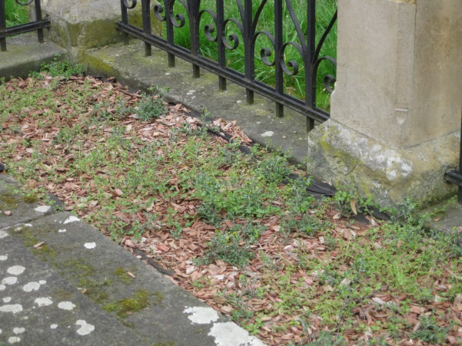
2/ úprava zatravněné plochy před průčelím Hálkova domku – konstatováno porušení kořenového systému lípy nevhodně umístěnou a zabetonovanou lavičkou. Účastníci schůzky podpořili dřívější požadavek Kulturní komise při Radě města Odolena Voda na umístění pohlednější lavičky na původní místo před průčelí domku.
3/ Ošetření způstlé růže v zatravněném cípu , oprava obrubníků , odstranění drnů a výsadba letniček
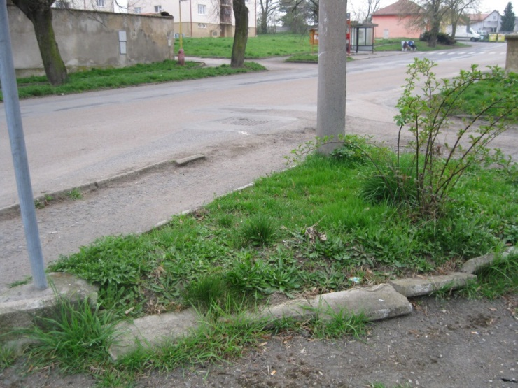

Čenkov
1/ Navržena úprava okolí zvoničky - náhrada betonu za přírodní kámen , kompletní odstranění stávající vegetace a výsadba nové dle nově zpracovaného projektu . K tomu uvádím, že stávající úprava vznikla v červnu 2013 jako kompromis mezi návrhem úpravy okolí zvoničky zpracovaného ing. Češkovou a názorem pana místostarosty , ovlivněným výší daru vlastníků přilehlé nemovitosti na obnovu zvoničky. Obyvatelé Čenkova se přiklánějí k ponechání vloni vysazených keřů u zvoničky a navrhují pouze odstranění proschlého nevzhledného jalovce nalevo při příchodu ke zvoničce viz foto.
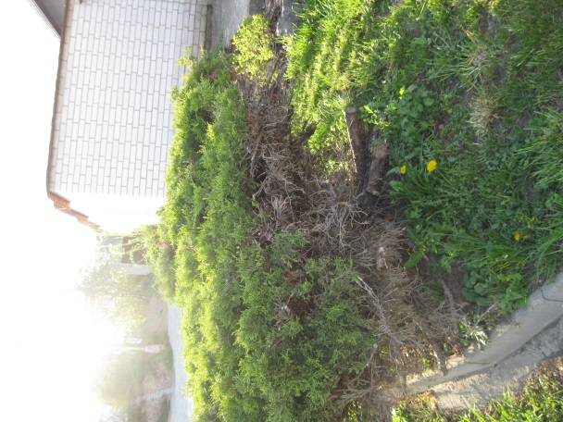
2/ V čele návsi – odstranit zbylou část borovice –kleče , který zbyla po necitlivém odříznutí několika větví překážejících skládce materiálu při výstavbě kanalizace a suché části jalovce
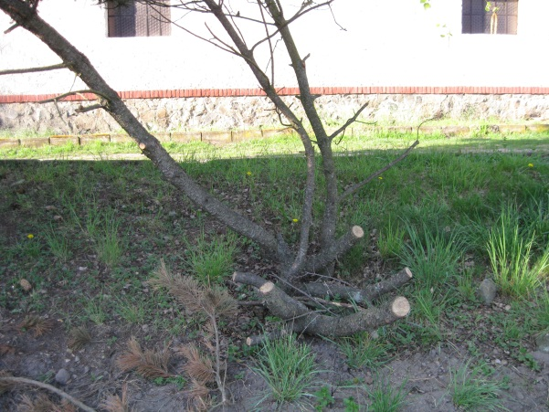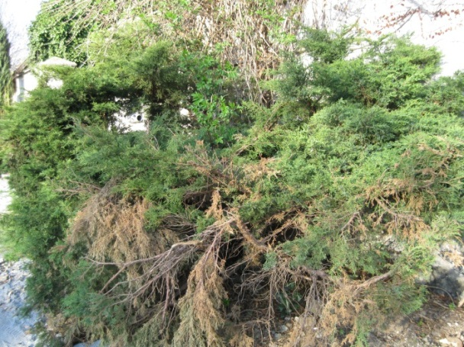

3/ V čele návsi - v době vegetačního klidu odstranit nevhodně vysazenou borovici těsně vedle smrku pod dráty el. vedení
4/ Úprava vzhledu návsi , konzultace řešení přístupu ke kontejnerovému stání s firmou ASA –
5/ Posouzení možnosti realizace návrhu p. Lohniského „kruháče“ na návsi
Další body byly projednány samostatně OV Čenkov a obyvateli
6/ Zajistit a z prostředků osadního výboru uhradit odborné ošetření lípy na náměstíčku na konci ulice Pod Hrází
7/ Při akci rozkvetlá odolka upravit záhon před čp.212 a kolem lavičky v ulici Pod Hrází, odstranit drny a vysadit svépomocně vypěstované letničky.
8/ Provést nátěr obou čenkovských laviček

V Čenkově 6.4.2014
Ověřila: Zapsala:
Darina Šmídová Marie Smejkalová
vedoucí Komise pro životní prostředí předsedkyně OV Čenkov
při RM Odolena Voda

